Технология Театрализованных игр с детьми 3-4 лет с ОНР
Задачи ООП
- Развивать и поддерживать у детей интерес к игре.
- Развивать необходимые психические качества (восприятие, воображение, память, мышление)
- Развивать умение разыгрывать несложные представления.
- Побуждать детей к проявлению инициативы и самостоятельности в выборе роли.
- Учить чувствовать и понимать эмоциональное состояние героя.
- Способствовать разностороннему развитию детей в театрализованной деятельности.
- Способствовать дальнейшему развитию режиссерской игры.
- Приучать детей использовать в театрализованных играх образные игрушки и бибабо.
- Продолжать использовать возможности педагогического театра (взрослых) для накопления эмоционально-чувственного опыта.
Особенности театрализованной игры детей с ОНР
Многие авторы (Глухов В. П., Попова Е.А., Барковская Г.И., Хоменко С.А., Петрова Е. С., Малей Г.А. идр.) указывают особенности у детей с ОНР при организации театрализованных игр:
- Нарушение всех компонентов речевого развития
- Нарушение психических процессов
- Нарушение эмоциональной сферы
- Нарушены психофизические процессы, творческие способности.

Уголок театра

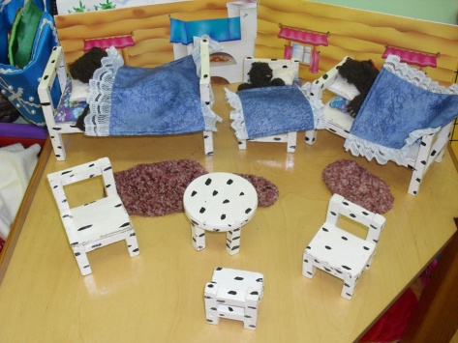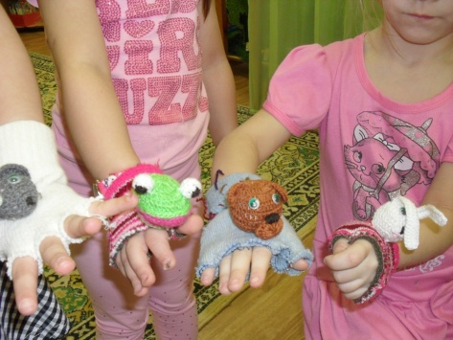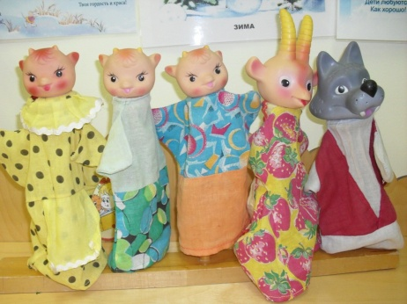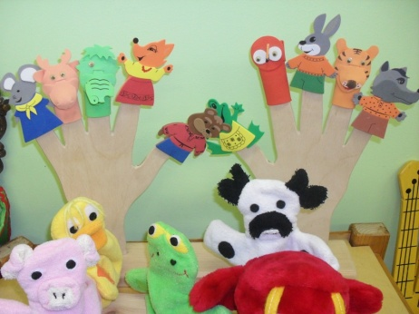
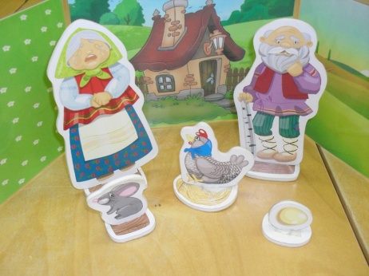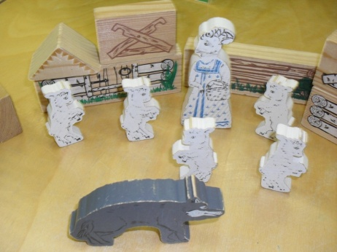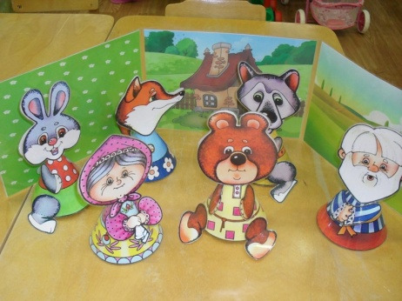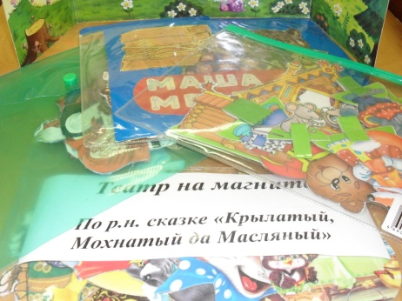

Где используется?
- НОД (цель: мотивирование образовательной деятельности; развивать умение разыгрывать несложные представления по знакомым литературным произведениям)
- Совместная деятельность (цель: обогащение социального и тактичного опыта, развитие коммуникативных способностей);
- Самостоятельная деятельность детей (цель: создать условия для развития и поддержки самостоятельности, инициативы, проявления творчества);
- Индивидуальная коррекционная работа (цель: мотивирование образовательной деятельности);
- Досуги, праздники (цель: способствовать разностороннему детей в театрализованной деятельности).

Технология театрализованной игры.
В первой половине дня:
- Инсценировки проблемных ситуаций в ходе бесед (по необходимости).
На прогулке:
- Инсценировки проблемных ситуаций в ходе бесед (по необходимости);
- Игры драматизации по мотивам художественных произведений;
- Режиссёрские игры
- Инсценировки.
Во второй половине дня:
- Все виды театрализованных игр в совместной деятельности
- Досуги.
Создание условий для возникновения театрализованных игр в самостоятельной деятельности детей в течении дня.

Образовательные области
Физическое развитие | Диалоговые подвижные игры, игры - имитации
Познавательное развитие | Инсценировки проблемных ситуаций
Речевое развитие | Игры - драматизации
Художественно-эстетическое развитие | Театрализованная деятельность (по мотивам дымковской игрушки), досуги
Социально-коммуникативное | Инсценировка событий, моделей поведения.

